**保密★启用前**

**2023-2024学年二年级数学上册期末全真模拟基础卷（二）**

**（答案解析）**

考试分数：100分；考试时间：60分钟

注意事项：

1．答题前，填写好自己的姓名、班级、考号等信息，请写在答题卡规定的位置上。

2．选择题、判断题必须使用2B铅笔填涂答案，非选择、判断题必须使用黑色墨迹签字笔或钢笔答题，请将答案填写在答题卡规定的位置上。

3.所有题目必须在答题卡上作答，在试卷上作答无效。

4.考试结束后将试卷和答题卡一并交回。

**一、注意审题，细心计算。（共28分）**

1．（6分）竖式计算。

13＋29＋48＝   90－34－19＝   45＋6－22＝

【答案】90；37；29

【分析】整数加减法列竖式计算，相同数位要对齐，从个位算起，要注意进退位情况。

只有加减法的混合运算，从左往右计算。

【详解】13＋29＋48＝90   90－34－19＝37   45＋6－22＝29

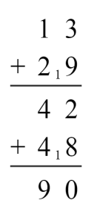      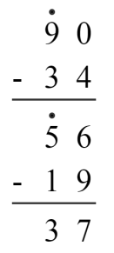        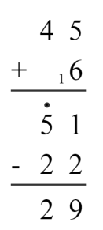

2．（10分）直接写得数。

13－9＝  36－7＝   67＋3＝   14＋40＝   60＋30＋2＝

24＋7＝  51＋6＝   62＋30＝   17－9＝    9－7＋70＝

【答案】4；29；70；54；92；

31；57；92；8；72

3．（12分）看谁算得都对。

21÷3＝    54÷6＝    5×4＝    36－9＝

18÷9＝    2×3＝    28÷7＝    42÷7＝

6×7＝    9÷3＝    81÷9＝    15÷3＝

【答案】7；9；20；27

2；6；4；6

42；3；9；5

**二、用心思考，正确填空。（共24分）**

4．（4分）括号里填上合适的单位。

《新华字典》厚5( )。

操场上的旗杆高12( )。

教室的门高大约2( )。

写字台大约高80( )。

【答案】 厘米/cm 米/m 米/m 厘米/cm

【分析】注意联系生活实际、计量单位和数据的大小，灵活的选择。《新华字典》的厚度一般用厘米作单位；操场上的旗杆高一般用米作单位；教室的门比成年人高一些，应该用米作单位；写字台高度一般不到1米，即几十厘米。

【详解】《新华字典》厚5厘米；

操场上的旗杆高12米；

教室的门高大约2米；

写字台大约高80厘米。

5．（1分）小丽折了15只纸船，小刚折了9只纸船，小丽给小刚( )只纸船，他们俩的纸船数同样多。

【答案】3

【分析】用小丽折的数量－小刚折的数量＝小丽比小刚多折数量，再用多折的数量÷2＝小丽需要给小刚的数量，据此解答。

【详解】（15－9）÷2

＝6÷2

＝3（只）

小丽折了15只纸船，小刚折了9只纸船，小丽给小刚3只纸船，他们俩的纸船数同样多。

6．（4分）在括号里填上“＋”“－”或“×”。

5( )3＝8   9( )6＝3  3( )4＝12  6( )4＝24

【答案】＋ － × ×

【分析】得数变多的用加或乘，得数变小用减。

【详解】5＋3＝8；9－6＝3

3×4＝12；6×4＝24

7．（3分）图是由7个图形拼成的。其中三角形有( )个；( )号是平行四边形；图中①号和②号拼成了( )形。

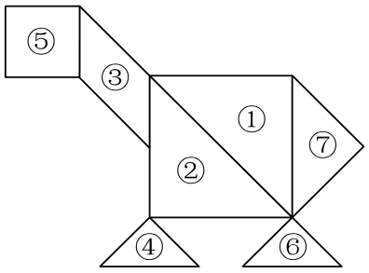

【答案】5 ③ 正方

【分析】根据图示，通过数一数，①号、②号、④号、⑥号、⑦号都是三角形，所以三角形一共有5个； ③号是平行四边形；图中①号和②号是两个完全一样的直角三角形，所以拼成了一个正方形，据此解答即可。

【详解】图是由7个图形拼成的。其中三角形有（5）个；（③）号是平行四边形；图中①号和②号拼成了（正方）形。

【点睛】本题考查了图形的拼组知识，结合题意分析解答即可。

8．（2分）两个同样大小的长方形，可以拼成一个大的( )，有时也可以拼成一个( )。

【答案】长方形 正方形

【分析】把长方形的宽对在一块时，可以拼成一个大的长方形；当长方形的长是宽的2倍时，把长方形的长对在一块时，可以拼成一个正方形，据此解答即可。

【详解】两个同样大小的长方形，可以拼成一个大的（长方形），有时也可以拼成一个（正方形）。

【点睛】本题关键是找出拼组的方法：当两个完全相同的长方形可以拼成一个正方形时，每个长方形的长一定是宽的2倍。

9．（2分）哥哥有34本书，弟弟有20本书，哥哥比弟弟多( )本书。弟弟想：如果我再买( )本书，两人的书就能同样多。哥哥想：如果我送给弟弟( )本书，两人的书也能同样多了。

【答案】14 14 7

【分析】求哥哥比弟弟多多少本书，就是求两个数的差，用减法列式计算即可。

求出的差，也是弟弟买这么多数量后，两人的书就能同样多。

把哥哥比弟弟多的本数平均分成2份，给1份弟弟，两人的书也能同样多。

【详解】由题意分析得：

34－20＝14（本）

7＋7＝14（本）

故，哥哥有34本书，弟弟有20本书，哥哥比弟弟多14本书。弟弟想：如果我再买14本书，两人的书就能同样多。哥哥想：如果我送给弟弟7本书，两人的书也能同样多了。

10．（1分）小红有故事书30本，小军有故事书20本，小红送( )本故事书给小军后，两人的故事书同样多。

【答案】5

【分析】先用减法求出小红比小军多多少本故事书，再把多的故事书数量，平均分成2份，求出其中的一份，送给小军，这样两人的故事书就同样多。

【详解】30－20＝10（本）

10＝5＋5，即，把10本故事书平均分成2份，每份是5本；

故，小红有故事书30本，小军有故事书20本，小红送5本故事书给小军后，两人的故事书同样多。

【点睛】此题主要考查的是100以内数的加减法计算的应用，要熟练掌握。

11．（2分）图中：从正面看数学书的照片是( )。从右面看，数学书的照片是( )。

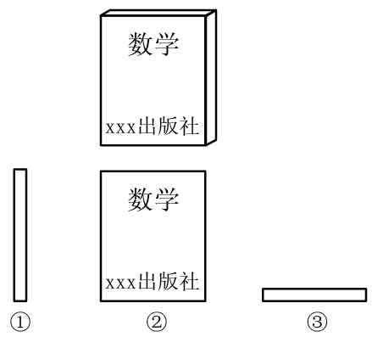

【答案】② ①

【分析】从正面看数学书的照片是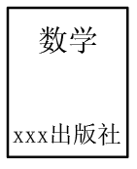；从右面看，数学书的照片是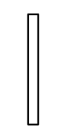；从上面看，数学书的照片是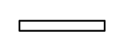。

【详解】由题意分析得：

图中：从正面看数学书的照片是②。从右面看，数学书的照片是①。



【点睛】此题主要考查的是从不同的位置观察同一个物体，要熟练掌握。

12．（1分）芳芳读一本书，每天读5页，读了8天，第9天应该从第( )页开始读。

【答案】41

【分析】由题意可知，芳芳读一本书，每天读5页，读了8天，问题是一共读了多少页，就是求8个5相加的和是多少，用乘法计算，列式为5×8＝40（页），那么第9天应该从41页开始读，据此解答即可。

【详解】5×8＝40（页）

40＋1＝41（页）

芳芳读一本书，每天读5页，读了8天，第9天应该从第（41）页开始读。

13．（4分）填口诀，讲故事。

《西游记》中讲述了唐僧师徒历经( )难去西天取经的故事。孙悟空有( )变，猪八戒只有悟空法力的一半，是( )变。当遇到妖怪时，孙悟空不管( )，抡起金箍棒就打。

【答案】九九八十一 八九七十二 四九三十六/六六三十六 三七二十一

【分析】《西游记》唐僧师徒历经八十一难，用得数是八十一的口诀；孙悟空有七十二变，用得数是七十二的口诀；猪八戒有三十六变，用得数是三十六的口诀。日常习惯用语：不管三七二十一。据此填空。

【详解】《西游记》中讲述了唐僧师徒历经九九八十一难去西天取经的故事。孙悟空有八九七十二变，猪八戒只有悟空法力的一半，是四九三十六（或六六三十六）变。当遇到妖怪时，孙悟空不管三七二十一，抡起金箍棒就打。

**三、反复比较，谨慎选择。（共10分）**

14．（2分）有30棵柳树，栽成5行，与30÷5＝6相对应的问题是（    ）。

A．平均栽成几行 B．有多少棵柳树

C．平均每行栽几棵 D．平均一盘有多少个

【答案】C

【分析】有30棵柳树，栽成5行，根据除法的意义，30÷5＝6可以表示30棵树，栽成5行，平均每行栽几棵？由此解答。

【详解】由分析可知：30÷5＝6相对应的问题是平均每行栽几棵？

故答案为：C

【点睛】本题主要考查除法意义的理解，关键是根据题中信息，正确进行分析。

15．（2分）小兰从上面看到的是（ ）。

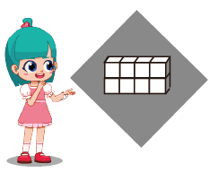

A．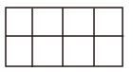B．C．D．

【答案】B

16．（2分）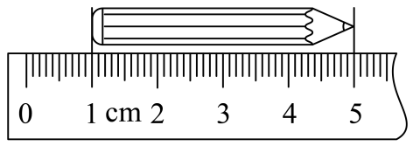长是（    ）。

A．5米 B．5厘米 C．4米 D．4厘米

【答案】D

【分析】根据测量物体长度的方法，把米尺（或直尺）的0刻度线与物体的一端重合，物体的另一端所对应的米尺（或直尺）上的刻度就是该物体的长度。物体的一端与米尺（或直尺）的0刻度线不重合时，用另一端的刻度值减去初始值即可。通过观察图形可知，铅笔一端与米尺（或直尺）上刻度1厘米重合，另一端对应的刻度是5厘米，所以它的长度是5厘米－1厘米＝4厘米，据此解答即可。

【详解】5厘米－1厘米＝4厘米

图中铅笔长是4厘米。

故答案为：D

【点睛】此题考查的目的是理解掌握测量物体长度的方法及应用，结合图示分析解答即可。

17．（2分）读作3乘4的算式是（    ）。

A．30＋4 B．3×4 C．4×3 D．4－3

【答案】B

【分析】根据加减法和乘法的认识进行解答即可。

【详解】A．30＋4读作30加4

B．3×4读作3乘4

C．4×3读作4乘3

D．4－3读作4减3

故答案为：B

【点睛】本题考查加减法和乘法的认识。

18．（2分）小芳不慎将一块平行四边形玻璃打碎成如图的四块，为了能在商店配到一块与原来相同的平行四边形玻璃，她带了两块碎玻璃，其编号应该是（    ）。

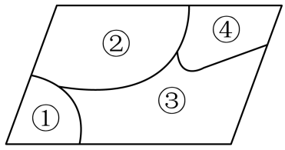

A．①和② B．①和④ C．③和④ D．②和③

【答案】D

【分析】根据平行四边形的定义和判定方法直接解答。

【详解】②和③两块玻璃有一部分公共边，角的两边的延长线的会交在一起，组成的图形就是平行四边形。

故答案为：D

【点睛】本题考查了平行四边形的定义和判定方法，关键要理解如何确定平行四边形的四个顶点，顶点确定了，平行四边形的形状也就确定了。

**四、仔细思考，准确判断。（共5分）**

19．（1分）如图的两幅图中，小霞看到的图片不一样。( )

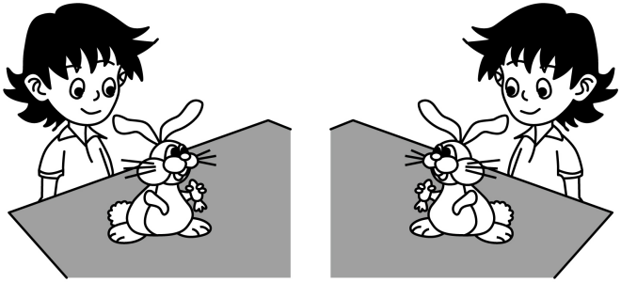

【答案】×

【分析】根据题意可知，这两幅图中，小霞都是从小兔的后面观察的，依此判断。

【详解】图一小霞看到的是小兔的后背，图二小霞看到的也是小兔的后背。

故答案为：×

【点睛】此题考查的是从不同位置观察单个物体，应熟练掌握。

20．（1分）计算25÷5和5×5用同一句乘法口诀。( )

【答案】√

【分析】根据表内乘法口诀即可解答。

【详解】计算25÷5和5×5用同一句乘法口诀“五五二十五”。

故答案为：√

【点睛】本题主要考查表内乘法口诀的灵活运用。

21．（1分）和的计算结果相等。( )

【答案】×

22．（1分）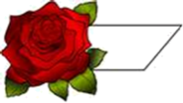这个被花遮挡住的图形一定是平行四边形。( )

【答案】×

【分析】两组对边分别平行的四边形叫做平行四边形；据此分析。

【详解】根据图示可知，图形有一组对边平行，所以有可能是梯形，也有可能是平行四边形；所以题干说法错误。

故答案为：×

【点睛】此题主要考查平行四边形的特征，要熟练掌握。

23．（1分）新生儿的身长大约是55厘米。( )

【答案】√

【分析】根据生活经验、对长度单位和数据大小的认识，可知计量新生儿的身长大约是55用厘米作单位。

【详解】新生儿的身长大约是55厘米，正确；

故答案为：√

【点睛】此题考查根据情景选择合适的计量单位，要注意联系生活实际、计量单位和数据的大小，灵活地选择。

**五、结合实际，灵活作图。（共6分）**

24．（6分）按要求画线段。

（1）画一条长4厘米的线段。

（2）画一条比上面的线段短1厘米的线段。

【答案】见详解

【分析】（1）线段的画法：先点一个点，然后用尺子的0刻度对准这个点，接着找出所要画的线段的刻度，并点上一个点，最后把这两个点连起来，即可画出线段。

（2）先计算出要画线段的长度，然后画出来即可。

【详解】由题意分析得：

（1）画一条长4厘米的线段，如下图。

@@@75e4f45f37824033a99da954848c8c79

（2）4－1＝3（厘米）

也就是要画一条长3厘米的线段，如下图。

@@@7e067ef1b943474a96571e6b8151a59f

【点睛】此题主要考查的是线段的画法，要熟练掌握方法。

**六、活用知识，解决问题。（共27分）**

25．（4分）二（1）班进行会不会游泳的调查，得到如下数据，本班男生有多少人？

|  |  |  |  |  |
| --- | --- | --- | --- | --- |
| 男生 | ？人 |  | 会游泳的 | 27人 |
| 女生 | 16人 |  | 不会游泳的 | 19人 |

【答案】30人

【分析】先把会游泳的人数与不会游泳的人数加起来，求出总人数，再减去女生人数，结果就是男生人数；据此解决。

【详解】27＋19－16

＝46－16

＝30（人）

答：本班男生有30人。

【点睛】此题主要考查的是100以内数的加减混合运算的应用，要熟练掌握。

26．（4分）如图，这条线段长（    ）厘米，再画一条比它短3厘米的线段。

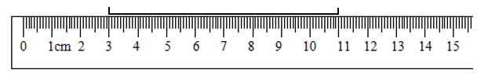

【答案】8；图见详解

【分析】用测量结束的刻度减去测量起始的刻度，结果就是被测量的线段长度。

用测量出的线段长度减去3厘米，结果就是要画的线段长度，然后画出来即可。

【详解】11－3＝8（厘米）

8－3＝5（厘米）

这条线段长8厘米，画一条比它短3厘米的线段如下：

@@@ccd2dd19b7e6463e968863e46f86b73f

【点睛】此题主要考查的是线段长度的测量，要熟练掌握测量的方法。

27．（4分）小白兔拔了24根萝卜，小灰兔比小白兔多拔了7根，比小黑兔少拔了22根，小灰兔拔了多少根萝卜？

【答案】31根

【分析】小白兔拔的数量＋小灰兔比小白兔多拔的数量＝小灰兔拔的数量，代入计算即可。

【详解】24＋7＝31（根）

答：小灰兔拔了31根萝卜。

28．（5分）小红、小明、小华每人从盒子里拿走8块积木后，盒子里还剩下6块，原来盒子里有多少块积木？

【答案】30块

【分析】用人数乘每人拿走的块数，再加上还剩的块数，即可求出原来盒子里有多少块积木。

【详解】3×8＋6

＝24＋6

＝30（块）

答：原来盒子里有30块积木。

【点睛】本题考查表内乘加的计算及应用。理解题意，找出数量关系，列式计算即可。

29．（5分）乒乓球被称为中国的“国球”。如图，有6张这样的球台可以安排多少人进行乒乓球单打比赛？

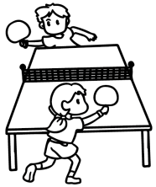

【答案】12人

【分析】乒乓球单打需要2人，每张球台可以安排2人，用每张球台可以安排的人数×球台数量，用2乘6即可求解。

【详解】2×6＝12（人）

答：有6张这样的球台可以安排12人进行乒乓球单打比赛。

30．（5分）有17名男生和19名女生参加科技制作小组，每6人一组，一共分成了几组？

【答案】6组

【分析】由题意可知，有17名男生和19名女生参加科技制作小组，一共有36人，即17＋19＝36（人），每6人分为一组，就是求36里面有几个6，用除法计算，列式为36÷6＝6（组），据此解答即可。

【详解】17＋19＝36（人）

36÷6＝6（组）

答：一共分成了6组。